

**О внесении изменений в постановление Восточно-Казахстанского областного акимата от 10 декабря 2015 года № 336 "Об утверждении регламентов государственных услуг в социально-трудовой сфере"**

***Утративший силу***

Постановление Восточно-Казахстанского областного акимата от 15 декабря 2017 года № 342. Зарегистрировано Департаментом юстиции Восточно-Казахстанской области 28 декабря 2017 года № 5367. Утратило силу - постановлением Восточно-Казахстанского областного акимата от 16 марта 2020 года № 83

      Сноска. Утратило силу - постановлением Восточно-Казахстанского областного акимата от 16.03.2020 № 83 (вводится в действие по истечении десяти календарных дней после дня его первого официального опубликования).  
      Примечание РЦПИ.  
      В тексте документа сохранена пунктуация и орфография оригинала.

      В соответствии с пунктом 2 статьи 27 Закона Республики Казахстан от 23 января 2001 года "О местном государственном управлении и самоуправлении в Республике Казахстан", статьей 16 Закона Республики Казахстан от 15 апреля 2013 года "О государственных услугах", приказом исполняющего обязанности Министра здравоохранения и социального развития Республики Казахстан от 30 декабря 2016 года № 1142 "О внесении изменений и дополнения в приказ Министра здравоохранения и социального развития Республики Казахстан от 28 апреля 2015 года № 279 "Об утверждении стандартов государственных услуг в социально-трудовой сфере" (зарегистрированным в Реестре государственной регистрации нормативных правовых актов за номером 14718), Восточно-Казахстанский областной акимат ПОСТАНОВЛЯЕТ:

      1. Внести в постановление Восточно-Казахстанского областного акимата "Об утверждении регламентов государственных услуг в социально-трудовой сфере" от 10 декабря 2015 года № 336 (зарегистрированное в Реестре государственной регистрации нормативных правовых актов за номером 4348, опубликованное в газетах "Дидар" от 22 февраля 2016 года № 20 (17260), от 24 февраля 2016 года № 21 (17261), от 26 февраля 2016 года № 22 (17262), "Рудный Алтай" от 20 февраля 2016 года № 20 (19772), от 23 февраля 2016 года № 21 (19773), от 25 февраля 2016 года № 22 (19774)) следующие изменения:

      подпункт 19) пункта 1 изложить в новой редакции:

      "19) регламент государственной услуги "Выдача и продление разрешения на привлечение иностранной рабочей силы работодателям для осуществления трудовой деятельности на территории соответствующей административно-территориальной единицы, либо в рамках внутрикорпоративного перевода".";

      регламент государственной услуги, утвержденный согласно подпункту 19) пункта 1 указанного постановления, изложить в новой редакции согласно приложению к настоящему постановлению;

      в регламенте государственной услуги "Оформление документов на инвалидов для предоставления им протезно-ортопедической помощи", утвержденным указанным постановлением:

      пункт 9 изложить в новой редакции:

      "9. Подробное описание последовательности процедур (действий), взаимодействий структурных подразделений (работников) услугодателя в процессе оказания государственной услуги, а также описание порядка взаимодействия с иными услугодателями и порядка использования информационных систем в процессе оказания государственной услуги отражается в справочнике бизнес-процессов оказания государственной услуги и размещается на веб-портале "электронного правительства", интернет-ресурсе услугодателя согласно приложению 1 к настоящему Регламенту.";

      в регламенте государственной услуги "Обеспечение инвалидов сурдо-тифлотехнических и обязательными гигиеническими средствами", утвержденным указанным постановлением:

      пункт 9 изложить в новой редакции:

      "9. Подробное описание последовательности процедур (действий), взаимодействий структурных подразделений (работников) услугодателя в процессе оказания государственной услуги, а также описание порядка взаимодействия с иными услугодателями и порядка использования информационных систем в процессе оказания государственной услуги отражается в справочнике бизнес-процессов оказания государственной услуги и размещается на веб-портале "электронного правительства", интернет-ресурсе услугодателя согласно приложению 1 к настоящему Регламенту.";

      в регламенте государственной услуги "Оформление документов на инвалидов для предоставления им услуги индивидуального помощника для инвалидов первой группы, имеющих затруднение в передвижении, и специалиста жестового языка для инвалидов по слуху", утвержденным указанным постановлением:

      пункт 9 изложить в новой редакции:

      "9. Подробное описание последовательности процедур (действий), взаимодействий структурных подразделений (работников) услугодателя в процессе оказания государственной услуги, а также описание порядка взаимодействия с иными услугодателями и порядка использования информационных систем в процессе оказания государственной услуги отражается в справочнике бизнес-процессов оказания государственной услуги и размещается на веб-портале "электронного правительства", интернет-ресурсе услугодателя согласно приложению 1 к настоящему Регламенту.";

      в регламенте государственной услуги "Предоставление инвалидам кресла-колясок", утвержденным указанным постановлением:

      пункт 9 изложить в новой редакции:

      "9. Подробное описание последовательности процедур (действий), взаимодействий структурных подразделений (работников) услугодателя в процессе оказания государственной услуги, а также описание порядка взаимодействия с иными услугодателями и порядка использования информационных систем в процессе оказания государственной услуги отражается в справочнике бизнес-процессов оказания государственной услуги и размещается на веб-портале "электронного правительства", интернет-ресурсе услугодателя согласно приложению 1 к настоящему Регламенту.";

      в регламенте государственной услуги "Оформление документов на оказание специальных социальных услуг в условиях ухода на дому", утвержденным указанным постановлением:

      пункт 9 изложить в новой редакции:

      "9. Подробное описание последовательности процедур (действий), взаимодействий структурных подразделений (работников) услугодателя в процессе оказания государственной услуги, а также описание порядка взаимодействия с иными услугодателями и порядка использования информационных систем в процессе оказания государственной услуги отражается в справочнике бизнес-процессов оказания государственной услуги и размещается на веб-портале "электронного правительства", интернет-ресурсе услугодателя согласно приложению 1 к настоящему Регламенту.";

      в регламенте государственной услуги "Назначение социальной помощи отдельным категориям нуждающихся граждан по решениям местных представительных органов", утвержденным указанным постановлением:

      наименование раздела 4 изложить в новой редакции:

      "4. Описание порядка взаимодействия с иными услугодателями, а также порядка использования информационных систем в процессе оказания государственной услуги";

      пункт 12 изложить в новой редакции:

      "12. Подробное описание последовательности процедур (действий), взаимодействий структурных подразделений (работников) услугодателя в процессе оказания государственной услуги, а также описание порядка взаимодействия с иными услугодателями и порядка использования информационных систем в процессе оказания государственной услуги отражается в справочнике бизнес-процессов оказания государственной услуги и размещается на веб-портале "электронного правительства", интернет-ресурсе услугодателя согласно приложениям 2, 3, 4 к настоящему Регламенту.";

      в регламенте государственной услуги "Выдача направлений лицам на участие в активных формах содействия занятости", утвержденным указанным постановлением:

      наименование раздела 4 изложить в новой редакции:

      "4. Описание порядка взаимодействия с иными услугодателями, а также порядка использования информационных систем в процессе оказания государственной услуги";

      пункт 10 изложить в новой редакции:

      "10. Порядок обращения и последовательности процедур (действий) услугодателя и услугополучателя при оказании государственной услуги через портал указан в диаграмме функционального взаимодействия информационных систем, задействованных в оказании государственной услуги согласно приложению 1 к настоящему Регламенту.

      Подробное описание последовательности процедур (действий), взаимодействий структурных подразделений (работников) услугодателя в процессе оказания государственной услуги, а также описание порядка взаимодействия с иными услугодателями и порядка использования информационных систем в процессе оказания государственной услуги отражается в справочнике бизнес-процессов оказания государственной услуги и размещается на веб-портале "электронного правительства", интернет-ресурсе услугодателя согласно приложениям 2, 3 к настоящему Регламенту.";

      в регламенте государственной услуги "Присвоение статуса оралмана", утвержденным указанным постановлением:

      наименование раздела 4 изложить в новой редакции:

      "4. Описание порядка взаимодействия с иными услугодателями, а также порядка использования информационных систем в процессе оказания государственной услуги";

      пункт 10 изложить в новой редакции:

      "10. Подробное описание последовательности процедур (действий), взаимодействий структурных подразделений (работников) услугодателя в процессе оказания государственной услуги, а также описание порядка взаимодействия с иными услугодателями и порядка использования информационных систем в процессе оказания государственной услуги отражается в справочнике бизнес-процессов оказания государственной услуги и размещается на веб-портале "электронного правительства", интернет-ресурсе услугодателя согласно приложениям 1, 2 к настоящему Регламенту.".

      2. Аппарату акима области, управлению координации занятости и социальных программ области в установленном законодательством Республики Казахстан порядке обеспечить:

      1) государственную регистрацию настоящего постановления в территориальном органе юстиции;

      2) в течение десяти календарных дней со дня государственной регистрации настоящего постановления акимата направление его копии в бумажном и электронном виде на казахском и русском языках в Республиканское государственное предприятие на праве хозяйственного ведения "Республиканский центр правовой информации" для официального опубликования и включения в Эталонный контрольный банк нормативных правовых актов Республики Казахстан;

      3) в течение десяти календарных дней после государственной регистрации настоящего постановления направление его копии на официальное опубликование в периодические печатные издания, распространяемые на территории области;

      4) размещение настоящего постановления на интернет ресурсе акима Восточно-Казахстанской области после его официального опубликования.

      3. Контроль за исполнением настоящего постановления возложить на заместителя акима области по вопросам социальной сферы.

      4. Настоящее постановление вводится в действие по истечении десяти календарных дней после дня его первого официального опубликования.

|  |  |
| --- | --- |
| *Аким Восточно-Казахстанской области* | *Д. Ахметов* |

|  |  |
| --- | --- |
|  | Приложение к постановлению Восточно-Казахстанского  областного акимата от "15" декабря 2017 года № 342 |
|  | Утвержден постановлением Восточно-Казахстанского  областного акимата от 10 декабря 2015 года № 336 |

**Регламент государственной услуги "Выдача и продление разрешения на привлечение иностранной рабочей силы работодателям для осуществления трудовой деятельности на территории соответствующей административно-территориальной единицы, либо в рамках внутрикорпоративного перевода"**

**1. Общие положения**

      1. Услугодателем государственной услуги "Выдача и продление разрешения на привлечение иностранной рабочей силы работодателям для осуществления трудовой деятельности на территории соответствующей административно-территориальной единицы, либо в рамках внутри корпоративного перевода" (далее - государственная услуга) является местный исполнительный орган - государственное учреждение "Управление координации занятости и социальных программ Восточно-Казахстанской области" (далее - услугодатель). Прием заявления от услугополучателя (работодателя) и выдача результатов оказания государственной услуги осуществляются через:

      1) канцелярию услугодателя;

      2) веб-портал "электронного правительства" www.egov.kz, www.elicense.kz (далее - портал).

      2. Форма оказания государственной услуги - электронная (частично автоматизированная) и (или) бумажная.

      3. Результат оказания государственной услуги:

      разрешение, переоформленное и продленное разрешение работодателям на привлечение иностранной рабочей силы для осуществления трудовой деятельности на территории соответствующей административно-территориальной единицы (далее - разрешение на привлечение иностранной рабочей силы) по форме согласно приложению 1 к стандарту государственной услуги "Выдача и продление разрешения на привлечение иностранной рабочей силы работодателям для осуществления трудовой деятельности на территории соответствующей административно-территориальной единицы, либо в рамках внутрикорпоративного перевода", утвержденного приказом Министра здравоохранения и социального развития от 28 апреля 2015 года № 279 (зарегистрирован в Реестре государственной регистрации нормативных правовых актов за номером 11342) (далее - стандарт), либо мотивированный ответ об отказе в оказании государственной услуги по основаниям, предусмотренным пунктом 10-1 стандарта.

      Форма предоставления результата оказания государственной услуги: электронная и (или) бумажная.

**2. Описание порядка действий структурных подразделений (работников) услугодателя в процессе оказания государственной услуги**

      4. Основанием для начала процедуры (действия) по оказанию государственной услуги является предоставление услугополучателем перечня документов, указанного в пункте 9 стандарта.

      5.Содержание процедур (действий), входящих в состав процесса оказания государственной услуги по выдаче разрешения:

      действие 1 – специалист канцелярии услугодателя осуществляет прием, регистрацию документов услугополучателя и выдачу отрывного талона заявления с указанием даты регистрации и даты получения государственной услуги, фамилии, имени и отчества (при его наличии) лица, принявшего документы (далее-талон) и соответствующей расписки по форме согласно приложению 7 к стандарту. Специалист канцелярии направляет зарегистрированные документы услугополучателя на резолюцию руководителя услугодателя – 20 (двадцать) минут;

      условие 1 – в случаях представления услугополучателем неполного пакета документов согласно перечню, предусмотренному пунктом 9 стандарта, и (или) документов с истекшим сроком действия услугодатель отказывает в приеме заявления;

      действие 2 – наложение соответствующей резолюции руководителем услугодателя, передача документов услугополучателя ответственному исполнительному специалисту услугодателя – 30 (тридцать) минут;

      действие 3 – специалист услугодателя проверяет представленные документы и ставит в известность руководителя услугодателя о необходимости созыва комиссии по выдаче разрешений работодателям на привлечение иностранной рабочей силы (далее – Комиссия) для выработки рекомендаций для принятия решения. Длительность выполнения –1 (один) рабочий день;

      действие 4 – руководитель услугодателя назначает дату и время проведения Комиссии и сообщает специалисту услугодателя. Длительность выполнения –1 (один) час;

      действие 5 – специалист услугодателя уведомляет членов Комиссии о дате и времени проведения Комиссии. Длительность выполнения – 1 (один) рабочий день;

      действие 6 – проведение заседания Комиссии. Длительность выполнения – 1 (один) рабочий день;

      действие 7 – принятие решения руководителем услугодателя на основе рекомендаций Комиссии. Длительность выполнения – 1 (один) рабочий день;

      действие 8 – уведомление специалистом услугодателя о принятом решении. Длительность выполнения –1(один) рабочий день со дня принятия решения;

      условие 2– оформление услугополучателем документов, подтверждающие внесение сбора за выдачу разрешения на привлечение иностранной рабочей силы. Длительность выполнения –10(десять) рабочих дней (со дня получения уведомления о принятом решении);

      действие 9 – выдача разрешений работодателю на привлечение иностранной рабочей силы осуществляется при предоставлении копии документов, подтверждающих внесение сбора за выдачу разрешения. Длительность выполнения –1(один)рабочий день.

      Срок оказания государственной услуги с момента сдачи пакета документов услугополучателем (работодателем) услугодателю по выдаче разрешения:

      1 этап: уведомление о выдаче либо об отказе в выдаче разрешения –8 (восемь) рабочих дней;

      2 этап: выдача разрешения – в течение 11 (одиннадцати) рабочих дней, из которых услугополучатель в течение 10 (десяти) рабочих дней представляет услугодателю копии документов, подтверждающие внесение сбора за выдачу разрешения.

      6. Результатом оказания государственной услуги по действию1, указанному в пункте 5 настоящего Регламента, является зарегистрированное заявление, талон и расписка, выданные услугополучателю сотрудником канцелярии, определение исполнителя услугодателя, который служит основанием для начала выполнения действия 2.

            Результатом оказания государственной услуги по действию 2, указанному в пункте 5 настоящего Регламента, является направление документов исполнителю услугодателя, что служит основанием для начала выполнения действия 3.

            Результатом оказания государственной услуги по действию 3, указанному в пункте 5 настоящего Регламента, является проверка представленных документов услугополучателя либо мотивированный ответ об отказе в оказании государственной услуги по основаниям, предусмотренным пунктом 10 стандарта и сообщение о необходимости созыва Комиссии, что служит основанием для начала выполнения действия 4.

            Результатом оказания государственной услуги по действию 4, указанному в пункте 5 настоящего Регламента, является назначенная дата заседания Комиссии, что служит основанием для начала выполнения действия 5.

            Результатом оказания государственной услуги по действию 5, указанному в пункте 5 настоящего Регламента, является уведомление членов Комиссии о назначенной дате заседания Комиссии, что служит основанием для начала выполнения действия 6.

            Результатом оказания государственной услуги по действию 6, указанному в пункте 5 настоящего Регламента, является протокол заседании Комиссии, который служит основанием для начала выполнения действия 7.

      Результатом оказания государственной услуги по действию 7, указанному в пункте 5 настоящего Регламента, является решение руководителя услугодателя, который служит основанием для начала выполнения действия 8.

            Результатом оказания государственной услуги по действию 8, указанному в пункте 5 настоящего Регламента, является направленное уведомление услугополучателю, что служит основанием для начала выполнения действия 9.

      Результатом оказания государственной услуги по действию 9, указанному в пункте 5 настоящего Регламента, является выдача результата государственной услуги, при выполнении условия 1, указанного в пункте 5 настоящего Регламента.

            7. Содержание процедур (действий), входящих в состав процесса оказания государственной услуги по переоформлению разрешения:

      действие 1 – сотрудник канцелярии услугодателя осуществляет прием, регистрацию документов услугополучателя, выдачу талона и расписки. Далее сотрудник канцелярии направляет зарегистрированные документы услугополучателя на резолюцию руководителя услугодателя – 20 (двадцать) минут;

      условие 1 – в случаях представления услугополучателем неполного пакета документов согласно перечню, предусмотренному пунктом 9 стандарта, и (или) документов с истекшим сроком действия услугодатель отказывает в приеме заявления;

      действие 2 – наложение соответствующей резолюции руководителем услугодателя, передача документов услугополучателя ответственному исполнительному специалисту услугодателя – 30 (тридцать) минут;

      действие 3 – специалист услугодателя проверяет представленные документы. Длительность выполнения - 2(два) рабочих дня;

      действие 4-принятие решения руководителем услугодателя. Длительность выполнения –1 (один) рабочий день;

      действие 5 – специалист услугодателя на основании решения, принятого руководителем услугодателя выдает результат государственной услуги услугополучателю. Длительность выполнения –1 (один) рабочий день.

      Срок оказания государственной услуги с момента сдачи пакета документов услугополучателем (работодателем) услугодателю по переоформлению разрешения – 6 (шесть) рабочих дней.

      8. Результатом оказания государственной услуги по действию 1, указанному в пункте 7 настоящего Регламента, является зарегистрированное заявление, талон и расписка, выданные услугополучателю сотрудником канцелярии и определение исполнителя услугодателя, что служит основанием для начала выполнения действия 2.

      Результатом оказания государственной услуги по действию 2, указанному в пункте 7 настоящего Регламента, является наложение соответствующей резолюции руководителя услугодателя, передача документов услугополучателя специалисту услугодателя, что служит основанием для начала выполнения действия 3.

      Результатом оказания государственной услуги по действию 3, указанному в пункте 7 настоящего Регламента, является проверка представленных документов, что служит основанием для начала выполнения действия 4.

      Результатом оказания государственной услуги по действию 4, указанному в пункте 7 настоящего Регламента, является принятие решения руководителем услугодателя, что служит основанием для начала выполнения действия 5.

      Результатом оказания государственной услуги по действию 5, указанному в пункте 7 настоящего Регламента, является выдача результата государственной услуги услугополучателя либо мотивированный ответ об отказе в оказании государственной услуги.

            9. Содержание процедур (действий), входящих в состав процесса оказания государственной услуги для продления разрешения:

      действие 1 – сотрудником канцелярии услугодателя осуществляется прием, регистрация документов услугополучателя и выдача талона и соответствующей расписки по форме согласно приложению 7 к стандарту. Далее сотрудник канцелярии направляет зарегистрированные документы услугополучателя на резолюцию руководителя услугодателя– 20 (двадцать) минут;

      условие 1 – в случаях представления услугополучателем неполного пакета документов согласно перечню, предусмотренному пунктом 9 стандарта, и (или) документов с истекшим сроком действия услугодатель отказывает в приеме заявления;

      действие 2 – наложение соответствующей резолюции руководителем услугодателя, передача документов услугополучателя ответственному исполнительному специалисту услугодателя – 30 (тридцать) минут;

      действие 3 – специалист услугодателя проверяет представленные документы. Длительность выполнения –1 (один) рабочий день;

      действие 4– принятие решения руководителем услугодателя Длительность выполнения – 30 (тридцать) минут;

      действие 5 –направление уведомления о принятом решении. Длительность выполнения – 1 (один) час со дня принятия решения;

      условие 2 – оформление услугополучателем документов, подтверждающие внесение сбора за выдачу разрешения на привлечение иностранной рабочей силы. Длительность выполнения –10 (десять) рабочих дней (со дня получения уведомления о принятом решении);

      действие 6 – специалист услугодателя на основании решения, принятого руководителем услугодателя выдает результат государственной услуги услугополучателю о принятом решении. Длительность выполнения –1 (один) рабочий день.

      Срок оказания государственной услуги с момента сдачи пакета документов услугополучателем (работодателем) услугодателю по продлению разрешения:

      1 этап: уведомление о выдаче либо об отказе в выдаче разрешения – 4 (четыре) рабочих дня;

      2 этап: выдача разрешения – в течение 11 (одиннадцати) рабочих дней, из которых услугополучатель в течение 10 (десяти) рабочих дней представляет услугодателю копии документов, подтверждающие внесение сбора за выдачу разрешения.

      10. Результатом оказания государственной услуги по действию 1, указанному в пункте 9 настоящего Регламента, являются зарегистрированное заявление, талон и расписка, выданные услугополучателю сотрудником канцелярии, определение исполнителя услугодателя, что служит основанием для начала выполнения действия 2.

      Результатом оказания государственной услуги по действию 2, указанному в пункте 9 настоящего Регламента, является наложение соответствующей резолюции руководителя услугодателя, направление документов исполнителю услугодателя, направление документов исполнителю услугодателя, что служит основанием для начала выполнения действия 3.

      Результатом оказания государственной услуги по действию 3, указанному в пункте 9 настоящего Регламента, является проверка представленных документов услугополучателя, что служит основанием для начала выполнения действия 4.

      Результатом оказания государственной услуги по действию 4, указанному в пункте 9 настоящего Регламента, является принятие решения, что служит основанием для начала выполнения действия 5.

      Результатом оказания государственной услуги по действию 5, указанному в пункте 9 настоящего Регламента, является направленное уведомление услугополучателю.

      Результатом оказания государственной услуги по действию 6, указанному в пункте 9 настоящего Регламента, является выдача результата государственной услуги.

      11. Содержание процедур (действий), входящих в состав процесса оказания государственной услуги по выдаче разрешения в рамках внутрикорпоративного перевода:

      действие 1 – специалист канцелярии услугодателя осуществляет прием, регистрацию документов услугополучателя и выдачу талона и соответствующей расписки по форме. Сотрудник канцелярии направляет зарегистрированные документы услугополучателя на резолюцию руководителя услугодателя. Длительность выполнения – 20 (двадцать) минут;

      условие 1 – в случаях представления услугополучателем неполного пакета документов согласно перечню, предусмотренному пунктом 9 стандарта, и (или) документов с истекшим сроком действия услугодатель отказывает в приеме заявления;

      действие 2 – наложение соответствующей резолюции руководителем услугодателя, передача документов услугополучателя ответственному исполнительному услугодателя – 30 (тридцать) минут;

      действие 3 – специалист услугодателя проверяет представленные документы и ставит в известность руководителя услугодателя о необходимости созыва Комиссии для выработки рекомендаций по принятию решения. Длительность выполнения – 1 (один) рабочий день;

      действие 4 – руководитель услугодателя назначает дату и время проведения Комиссии и сообщает специалисту услугодателя. Длительность выполнения – 1 (один) час;

      действие 5 – специалист услугодателя уведомляет членов Комиссии о дате и времени проведения Комиссии. Длительность выполнения – 1 (один) рабочий день;

      действие 6 – проведение заседания Комиссии. Длительность выполнения – 1 (один) рабочий день;

      действие 7 – принятие решения руководителем услугодателя на основе рекомендаций Комиссии. Длительность выполнения – 1 (один) рабочий день;

      действие 8 – выдача результатов государственной услуги. Длительность выполнения – 1 (один) рабочий день.

      Срок оказания государственной услуги с момента сдачи пакета документов услугополучателем (работодателем) услугодателю по выдаче разрешения в рамках внутрикорпоративного перевода – 8 (восемь) рабочих дней.

      12. Результатом оказания государственной услуги по действию 1, указанному в пункте 11 настоящего Регламента, является зарегистрированное заявление, талон и расписка, выданные услугополучателю сотрудником канцелярии услугодателя и определение исполнителя услугодателя, который служит основанием для начала выполнения действия 2.

      Результатом оказания государственной услуги по действию 2, указанному в пункте 11 настоящего Регламента, является наложение соответствующей резолюции руководителем услугодателя и передача документов исполнителю услугодателя, что служит основанием для начала выполнения действия 3.

      Результатом оказания государственной услуги по действию 3, указанному в пункте 11 настоящего Регламента, является проверка представленных документов и сообщение о необходимости созыва Комиссии, что служит основанием для начала выполнения действия 4.

      Результатом оказания государственной услуги по действию 4, указанному в пункте 11 настоящего Регламента, является назначенная дата заседания Комиссии, что служит основанием для начала выполнения действия 5.

      Результатом оказания государственной услуги по действию 5, указанному в пункте 11 настоящего Регламента, является уведомление членов Комиссии о назначенной дате заседания Комиссии, что служит основанием для начала выполнения действия 6.

      Результатом оказания государственной услуги по действию 6, указанному в пункте 11 настоящего Регламента, является протокол заседании Комиссии, который служит основанием для начала выполнения действия 7.

      Результатом оказания государственной услуги по действию 7, указанному в пункте 11 настоящего Регламента, является решение руководителя услугодателя, который служит основанием для начала выполнения действия 8.

      Результатом оказания государственной услуги по действию 8, указанному в пункте 11 настоящего Регламента, является выдача результата государственной услуги.

      13. Содержание процедур (действий), входящих в состав процесса оказания государственной услуги по переоформлению разрешения в рамках внутрикорпоративного перевода:

      действие 1 – сотрудник канцелярии услугодателя осуществляет прием, регистрацию документов услугополучателя и выдачу талона и расписки. Сотрудник канцелярии услугодателя направляет зарегистрированные документы услугополучателя на резолюцию руководителя услугодателя. Длительность выполнения - 20 (двадцать) минут;

      условие 1 – в случаях представления услугополучателем неполного пакета документов согласно перечню, предусмотренному пунктом 9 стандарта, и (или) документов с истекшим сроком действия услугодатель отказывает в приеме заявления;

      действие 2 – наложение соответствующей резолюции руководителем услугодателя, передача документов услугополучателя ответственному исполнителю услугодателя – 30 (тридцать)минут;

      действие 3 – специалист услугодателя проверяет представленные документы. Длительность выполнения –2 (два) рабочих дня;

      действие 4– принятие решения руководителем услугодателя о переоформлении разрешения, выданного работодателю на привлечение иностранной рабочей силы. Длительность выполнения – 1 (один) рабочий день;

      действие 5 – специалист услугодателя на основании решения, принятого руководителем услугодателя выдает результат государственной услуги услугополучателю. Длительность выполнения –1 (один) рабочий день.

      Срок оказания государственной услуги с момента сдачи пакета документов услугополучателем (работодателем) услугодателю по переоформлению разрешения – 6 (шесть) рабочих дня.

      14. Результатом оказания государственной услуги по действию 1, указанному в пункте 13 настоящего Регламента, является зарегистрированное заявление, талон и расписка, выданные услугополучателю сотрудником канцелярии, определение исполнителя услугополучателя, что служит основанием для начала выполнения действия 2.

      Результатом оказания государственной услуги по действию 2, указанному в пункте 13 настоящего Регламента, является наложение резолюции руководителем услугодателя, передача документов услугополучателя ответственному исполнителю услугодателя, что служит основанием для начала выполнения действия 3.

      Результатом оказания государственной услуги по действию 3, указанному в пункте 13 настоящего Регламента, является проверка представленных документов, что служит основанием для начала выполнения действия 4.

      Результатом оказания государственной услуги по действию 4, указанному в пункте 13 настоящего Регламента, является решение руководителя услугодателя, который служит основанием для начала выполнения действия 5.

      Результатом оказания государственной услуги по действию 5, указанному в пункте 13 настоящего Регламента, является выдача результата государственной услуги услугополучателя либо мотивированный ответ об отказе в оказании государственной услуги по основаниям, предусмотренным пунктом 10 стандарта.

      15. Содержание процедур (действий), входящих в состав процесса оказания государственной услуги для продления разрешения в рамках внутрикорпоративного перевода:

      действие 1 – сотрудник канцелярии осуществляет прием, регистрацию документов услугополучателя и выдачу талона и соответствующей расписки по форме согласно приложению 7 стандарта. Сотрудник канцелярии направляет зарегистрированные документы услугополучателя на резолюцию руководителя услугодателя. Длительность выполнения – 20 (двадцать) минут;

      условие 1 – в случаях представления услугополучателем неполного пакета документов согласно перечню, предусмотренному пунктом 9 стандарта, и (или) документов с истекшим сроком действия услугодатель отказывает в приеме заявления;

      действие 2 – наложение соответствующей резолюции руководителем услугодателя, передача документов услугополучателя ответственному исполнителю услугодателя – 30 (тридцать) минут;

      действие 3 – специалист услугодателя проверяет представленные документы. Длительность выполнения – 2 (два) рабочих дня;

      действие 4–принятие решения руководителем услугодателя о продлении разрешения, выданного работодателю на привлечение иностранной рабочей силы. Длительность выполнения – 1 (один) рабочий день со дня принятия решения;

      действие 5 – специалист услугодателя на основании решения, принятого руководителем услугодателя выдает результат государственной услуги услугополучателю. Длительность выполнения –1 (один) рабочий день.

      Срок оказания государственной услуги с момента сдачи пакета документов услугополучателем (работодателем) услугодателю по продлению разрешения – 6 (шесть) рабочих дня.

      16. Результатом оказания государственной услуги по действию 1, указанному в пункте 14 настоящего Регламента, является зарегистрированное заявление, талон и расписка, выданные услугополучателю сотрудником канцелярии, определение исполнителя услугодателя, который служит основанием для начала выполнения действия 2.

      Результатом оказания государственной услуги по действию 2, указанному в пункте 14 настоящего Регламента, является наложение резолюции руководителя, передача ответственному специалисту услугодателя, что служит основанием для начала выполнения действия 3.

      Результатом оказания государственной услуги по действию 3, указанному в пункте 14 настоящего Регламента, является проверка документов услугополучателя, что служит основанием для начала выполнения действия 4.

      Результатом оказания государственной услуги по действию 4, указанному в пункте 14 настоящего Регламента, является принятие решения, что служит основанием для начала выполнения действия 5.

      Результатом оказания государственной услуги по действию 5, указанному в пункте 14 настоящего Регламента, является выдача результата государственной услуги услугополучателю.

**3. Описание порядка взаимодействия структурных подразделений (работников) услугодателя в процессе оказания государственной услуги**

      17. Перечень структурных подразделений (работников) услугодателя, которые участвуют в процессе оказания государственной услуги:

      1) сотрудник канцелярии услугодателя;

      2) руководитель услугодателя;

      3) специалист услугодателя;

      4) Комиссия.

      18. Описание процедур (действий), необходимых для оказания государственной услуги по выдаче разрешения:

      действие 1 – прием сотрудником канцелярии услугодателя документов, регистрация заявления и пакета документов услугополучателя, выдача талона и расписки. Направление специалистом канцелярии услугодателя зарегистрированных документов услугополучателя для резолюции руководителя услугополучателя. Длительность выполнения –20 (двадцать) минут;

      условие 1 – в случаях представления услугополучателем неполного пакета документов согласно перечню, предусмотренному пунктом 9 стандарта, и (или) документов с истекшим сроком действия услугодатель отказывает в приеме заявления;

      действие 2– наложение соответствующей резолюции руководителем услугодателя, передача документов услугополучателя специалисту услугодателя – 30 (тридцать) минут;

      действие 3 – проверка специалистом услугодателя представленных документов и уведомление руководителя услугодателя о необходимости созыва Комиссии. Длительность выполнения –1 (один) рабочий день;

      действие 4 – назначение руководителем услугодателя даты и времени заседания Комиссии, о чем сообщается специалисту услугодателя для созыва Комиссии. Длительность выполнения – 1 (один) час;

      действие 5 – уведомление специалистом услугодателя членов Комиссии о дате и времени проведения Комиссии. Длительность выполнения –1 (один) рабочий день;

      действие 6 – проведение заседания Комиссии для получения рекомендации. Длительность выполнения – 1 (один) рабочий день;

      действие 7 – принятие решения руководителем услугодателя о выдаче разрешения на основе рекомендации Комиссии. Длительность выполнения – 1 (один) рабочий день;

      действие 8 – уведомление специалистом услугодателя услугополучателя (работодателя) о принятом решении. Длительность выполнения – 1 (один) рабочий день;

      условие 2 – оформление услугополучателем документов, подтверждающие внесение сбора за выдачу разрешения на привлечение иностранной рабочей силы. Длительность выполнения –10 (десять) рабочих дней (со дня получения уведомления о принятом решении);

      действие 9 – выдача разрешения работодателю на привлечение иностранной рабочей силы осуществляется при представлении копии документов, подтверждающих внесение сбора за выдачу разрешения. Длительность выполнения –1 (один) рабочий день.

      19. Описание процедур (действий), необходимых для оказания государственной услуги по переоформлению разрешения:

      действие 1 – прием сотрудником канцелярии услугодателя документов, регистрация заявления и пакета документов услугополучателя, выдача талона и расписки. Направление специалистом канцелярии услугодателя зарегистрированных документов услугополучателя для резолюции руководителя услугополучателя. Длительность выполнения –20 (двадцать) минут;

      условие 1 – в случаях представления услугополучателем неполного пакета документов согласно перечню, предусмотренному пунктом 9 стандарта, и (или) документов с истекшим сроком действия услугодатель отказывает в приеме заявления;

      действие 2 – наложение соответствующей резолюции руководителем услугодателя, передача документов услугополучателя специалисту услугодателя – 30 (тридцать) минут;

      действие 3 –проверка специалистом услугодателя представленных документов. Длительность выполнения - 2 (два) рабочих дня;

      действие 4 – принятие решения руководителем услугодателя о переоформлении разрешения. Длительность выполнения –1 (один) рабочий день;

      действие 5 – выдача специалистом услугодателя результата оказания государственной услуги. Длительность выполнения – 1 (один) рабочий день.

      20. Описание процедур (действий), необходимых для оказания государственной услуги по продлению разрешения:

      действие 1 – прием сотрудником документов, регистрация заявления и пакета документов услугополучателя, выдача талона и расписки. Направление специалистом канцелярии услугодателя зарегистрированных документов услугополучателя для резолюции руководителя услугополучателя. Длительность выполнения – 20 (двадцать) минут;

      условие 1 – в случаях представления услугополучателем неполного пакета документов согласно перечню, предусмотренному пунктом 9 стандарта, и (или) документов с истекшим сроком действия услугодатель отказывает в приеме заявления;

      действие 2 – наложение соответствующей резолюции руководителем услугодателя, передача документов услугополучателя специалисту услугодателя – 30 (тридцать) минут;

      действие 3 –проверка специалистом услугодателя представленных документов. Длительность выполнения - 1 (один) рабочий день;

      действие 4 – принятие решения руководителем услугодателя. Длительность выполнения – 30 (тридцать) минут;

      действие 5 - уведомление специалистом услугодателя услугополучателя о принятом решении. Длительность выполнения - 1 (один) час со дня принятия решения;

      условие 2 – оформление услугополучателем документов, подтверждающие внесение сбора за продление разрешения на привлечение иностранной рабочей силы. Длительность выполнения –10 (десять) рабочих дней со дня получения уведомления о принятом решении;

      действие 6 – выдача специалистом услугодателя результата оказания государственной услуги. Длительность выполнения –1 (один) рабочий день.

      21. Описание процедур (действий), необходимых для оказания государственной услуги по выдаче разрешения в рамках внутрикорпоративного перевода:

      действие 1 – прием сотрудником канцелярии услугодателя документов, регистрация заявления и пакета документов услугополучателя, выдача талона и расписки. Направление специалистом канцелярии услугодателя зарегистрированных документов услугополучателя на резолюцию руководителя услугополучателя. Длительность выполнения –20 (двадцать) минут;

      условие 1 – в случаях представления услугополучателем неполного пакета документов согласно перечню, предусмотренному пунктом 9 стандарта, и (или) документов с истекшим сроком действия услугодатель отказывает в приеме заявления;

      действие 2 – наложение соответствующей резолюции руководителем услугодателя, наложение резолюции руководителем услугодателя, передача документов услугополучателя специалисту услугодателя – 30 (тридцать) минут;

      действие 3 – проверка специалистом услугодателя представленных документов и уведомление руководителя услугодателя о необходимости созыва Комиссии. Длительность выполнения –1 (один) рабочий день;

      действие 4 – назначение руководителем услугодателя даты и времени заседания Комиссии, о чем сообщается специалисту услугодателя для созыва Комиссии. Длительность выполнения – 1 (один) час;

      действие 5 – уведомление специалистом услугодателя членов Комиссии о дате и времени проведения Комиссии. Длительность выполнения – 1 (один) рабочий день;

      действие 6 – проведение заседания Комиссии для получения рекомендации. Длительность выполнения – 1 (один) рабочий день;

      действие 7 – принятие решения руководителем услугодателя о выдаче разрешения на основе рекомендации Комиссии. Длительность выполнения –1 (один) рабочий день;

      действие 8 – выдача специалистом услугодателя результата оказания государственной услуги. Длительность выполнения – 1 (один) рабочий день.

      22. Описание процедур (действий), необходимых для оказания государственной услуги по переоформлению разрешения в рамках внутрикорпоративного перевода:

      действие 1 – прием сотрудником канцелярии услугодателя документов, регистрация заявления и пакета документов услугополучателя, выдача талона и расписки. Направление специалистом канцелярии услугодателя зарегистрированных документов услугополучателя на резолюцию руководителя услугополучателя. Длительность выполнения –20 (двадцать) минут;

      условие 1 – в случаях представления услугополучателем неполного пакета документов согласно перечню, предусмотренному пунктом 9 стандарта, и (или) документов с истекшим сроком действия услугодатель отказывает в приеме заявления;

      действие 2 – наложение соответствующей резолюции руководителем услугодателя, передача документов услугополучателя специалисту услугодателя – 30 (тридцать) минут;

      действие 3 –проверка специалистом услугодателя представленных документов. Длительность выполнения –2 (два) рабочих дня;

      действие 4 – принятие решения руководителем услугодателя. Длительность выполнения – 1 (один) рабочий день;

      действие 5 – выдача специалистом услугодателя результата оказания государственной услуги. Длительность выполнения – 1 (один) рабочий день.

      23. Описание процедур (действий), необходимых для оказания государственной услуги по продлению разрешения в рамках внутрикорпоративного перевода:

      действие 1 – прием сотрудником документов, регистрация заявления и пакета документов услугополучателя, выдача талона и расписки. Направление специалистом канцелярии услугодателя зарегистрированных документов услугополучателя на резолюцию руководителя услугополучателя. Длительность выполнения – 20 (двадцать) минут;

      условие 1 – в случаях представления услугополучателем неполного пакета документов согласно перечню, предусмотренному пунктом 9 стандарта, и (или) документов с истекшим сроком действия услугодатель отказывает в приеме заявления;

      действие 2 – наложение соответствующей резолюции руководителем услугодателя, передача документов услугополучателя специалисту услугодателя – 30 (тридцать) минут;

      действие 3 –проверка специалистом услугодателя представленных документов. Длительность выполнения - 2 (два) рабочих дня;

      действие 4 – принятие решения руководителем услугодателя о продлении разрешения, выданного работодателю на привлечение иностранной рабочей силы. Длительность выполнения – 1 (один) рабочий день;

      действие 5 – выдача специалистом услугодателя результата оказания государственной услуги. Длительность выполнения – 1 (один) рабочий день.

**4. Описание порядка взаимодействия с Государственной корпорацией "Правительство для граждан" и (или) иными услугодателями, а также порядка использования информационных систем в процессе оказания государственной услуги**

      24. Услугополучатель для получения государственной услуги по получению, переоформлению и продлению разрешения на привлечение иностранной рабочей силы вправе обращаться через портал при представлении документов в соответствии с пунктом 9 стандарта.

      25. Описание порядка обращения и последовательности процедур (действий) услугодателя и услугополучателя при оказании государственной услуги по выдаче разрешения через портал:

      действие 1 – регистрация на портале и выбор услугополучателем государственной услуги, вывод на экран формы запроса для оказания услуги и заполнение услугополучателем формы (ввод данных и прикрепление сканированных документов) с учетом ее структуры и форматных требований. Длительность выполнения – 5 (пять) минут;

      действие 2 – подписание посредством электронной цифровой подписи (далее - ЭЦП) услугополучателя заполненной формы (введенных данных, прикрепленных сканированных документов) запроса на оказание государственной услуги, после чего в "личном кабинете" услугополучателя отображается статус о принятии запроса для оказания государственной услуги с указанием даты получения результата государственной услуги. Длительность выполнения –15 (пятнадцать) минут;

      условие 1 – в случаях представления услугополучателем неполного пакета документов согласно перечню, предусмотренному пунктом 9 стандарта, и (или) документов с истекшим сроком действия услугодатель отказывает в приеме заявления;

      действие 3 – направление подписанного ЭЦП услугополучателя электронного документа (запроса услугополучателя) через региональный шлюз электронного правительства (далее - РШЭП) в информационную систему "Иностранная рабочая сила" (далее - ИС "ИРС") и обработка электронной государственной услуги специалистом услугодателя. Длительность выполнения –3 (три) рабочих дня со дня подачи запроса;

      действие 4 – уведомление руководителя услугодателя специалистом услугодателя о необходимости созыва Комиссии. Длительность выполнения –1 (один) рабочий день;

      действие 5 – назначение даты и времени проведения Комиссии. Длительность выполнения – 1 (один) час;

      действие 6- уведомление специалистом услугодателя членов Комиссии о дате и времени проведения Комиссии. Длительность выполнения – 1 (один) рабочий день;

      действие 7–проведение заседания Комиссии. Длительность выполнения – 1 (один) рабочий день;

      действие 8- принятие решения руководителем услугодателя по рекомендации Комиссии. Длительность выполнения – 1 (один) рабочий день;

      действие 9 – формирование уведомления услугополучателя в ИС "ИРС" и направление его в личный кабинет услугополучателя. Длительность выполнения – 1 (один) рабочий день;

      условие 2–оформление услугополучателем документов, подтверждающих внесение сбора за выдачу разрешения и направление их через РШЭП в ИС "ИРС". Длительность выполнения – 10 (десять) рабочих дней со дня получения уведомления о решении;

      действие 10 - формирование специалистом услугодателя результата оказания государственной услуги в виде разрешения работодателю на привлечение иностранной рабочей силы через портал. Длительность выполнения –1 (один) рабочий день со дня предоставления копии документов, подтверждающих внесение сбора за выдачу разрешения;

      действие 11 - электронный документ подписывается с использованием ЭЦП руководителем услугодателя и передается специалисту. Длительность выполнения – 1 (один) час;

            действие 12 - подписанный руководителем услугодателя результат оказания государственной услуги специалистом услугодателя передается услугополучателю (в личный кабинет на портале). Длительность выполнения - 1 (один) час.

      Сроки оказания государственной услуги с момента сдачи пакета документов услугополучателем (работодателем) через портал:

      выдача разрешения:

      1 этап: уведомление о выдаче либо об отказе в выдаче разрешения - в течение 8 (восьми)рабочих дней;

      2 этап: выдача разрешения – в течение 11(одиннадцати) рабочих дней, из которых услугополучатель в течении 10 (десяти) рабочих дней представляет услугодателю копии документов, подтверждающие внесение сбора за выдачу разрешения.

      Описание порядка обращения и последовательности процедур (действий) услугодателя и услугополучателя при оказании государственной услуги по выдаче разрешения на привлечение иностранной рабочей силы услугополучателем (работодателем) через портал указан в диаграмме функционального взаимодействия информационных систем согласно приложению 1 к настоящему Регламенту.

      26. Описание порядка обращения и последовательности процедур (действий) услугодателя и услугополучателя при оказании государственной услуги по переоформлению разрешения работодателю на привлечение иностранной рабочей силы через портал:

      действие 1 – регистрация на портале и выбор услугополучателем государственной услуги, вывод на экран формы запроса для оказания услуги и заполнение услугополучателем формы (ввод данных и прикрепление сканированных документов) с учетом ее структуры и форматных требований. Длительность выполнения – 5 (пять) минут;

      действие 2 – подписание посредством ЭЦП услугополучателя заполненной формы (введенных данных, прикрепленных сканированных документов) запроса на оказание электронной государственной услуги, после чего в "личном кабинете" услугополучателя отображается статус о принятии запроса для оказания государственной услуги с указанием даты получения результата государственной услуги. Длительность выполнения –15 (пятнадцать) минут;

      условие 1 – в случаях представления услугополучателем неполного пакета документов согласно перечню, предусмотренному пунктом 9 стандарта, и (или) документов с истекшим сроком действия услугодатель отказывает в приеме заявления;

      действие 3 – направление подписанного ЭЦП услугополучателя электронного документа (запроса услугополучателя) через РШЭП в ИС "ИРС" и обработка электронной государственной услуги специалистом услугодателя. Длительность выполнения – 4 (четыре) рабочих дней со дня подачи запроса;

      действие 4 - формирование уведомления услугополучателя в ИС "ИРС" и направление его в личный кабинет услугополучателя. Длительность выполнения – 1 (один) рабочий день;

      действие 5 - формирование специалистом услугодателя результата оказания государственной услуги в виде переоформленного разрешения работодателю на привлечение иностранной рабочей силы. Длительность выполнения – 1 (один) рабочий день;

      действие 6 - электронный документ-результат подписывается с использованием ЭЦП руководителя услугодателя и направляется специалисту. Длительность выполнения – 1 (один) рабочий час;

      действие 7 - специалистом услугодателя электронный документ-результат передается услугополучателю (в личный кабинет на портале). Длительность выполнения – 1 (один) рабочий час.

      Срок оказания государственной услуги с момента сдачи пакета документов услугополучателем (работодателем) услугодателю через портал – 6 (шесть) рабочих дней.

      Описание порядка обращения и последовательности процедур (действий) услугодателя и услугополучателя при оказании государственной услуги по переоформлению разрешения на привлечение иностранной рабочей силы услугополучателю (работодателю) через портал указан в диаграмме функционального взаимодействия информационных систем согласно приложению 2 к настоящему Регламенту.

      27. Описание порядка обращения и последовательности процедур (действий) услугодателя и услугополучателя при оказании государственной услуги по продлению разрешения через портал:

      действие 1 – регистрация на портале и выбор услугополучателем государственной услуги, вывод на экран формы запроса для оказания услуги и заполнение услугополучателем формы (ввод данных и прикрепление сканированных документов) с учетом ее структуры и форматных требований. Длительность выполнения – 5 (пять) минут;

      действие 2 – подписание посредством ЭЦП услугополучателя заполненной формы (введенных данных, прикрепленных сканированных документов) запроса на оказание электронной государственной услуги, после чего в "личном кабинете" услугополучателя отображается статус о принятии запроса для оказания государственной услуги с указанием даты получения результата государственной услуги. Длительность выполнения – 15 (пятнадцать) минут;

      условие 1 – в случаях представления услугополучателем неполного пакета документов согласно перечню, предусмотренному пунктом 9 стандарта, и (или) документов с истекшим сроком действия услугодатель отказывает в приеме заявления;

      действие 3 – направление подписанного ЭЦП услугополучателя электронного документа (запроса услугополучателя) через РШЭП в ИС "ИРС" и обработка государственной услуги специалистом услугодателя. Длительность выполнения –3 (три) рабочих дня со дня подачи запроса;

      действие 4 - формирование уведомления и направление его в личный кабинет услугополучателя. Длительность выполнения – 2 (два) часа;

      условие 2 - оформление услугополучателем документов, подтверждающих внесение сбора за продление разрешения и направление их через РШЭП в ИС "ИРС". Длительность выполнения – 10 (десять) рабочих дней со дня получения уведомления о решении;

      действие 5 - формирование специалистом услугодателя результата оказания государственной услуги в виде продления разрешения работодателю на привлечение иностранной рабочей силы. Длительность выполнения – 4 (четыре) часа после принятия решения;

      действие 6 - электронный документ подписывается с использованием ЭЦП руководителем услугодателя и передается специалисту. Длительность выполнения – 1 (один) час;

      действие 7 - специалистом услугодателя результат государственной услуги передается услугополучателю (в "личный кабинет" на портале). Длительность выполнения – 1 (один) час.

      Срок оказания государственной услуги с момента сдачи пакета документов услугополучателем (работодателем) услугодателю через портал: продления разрешения – 4 (четыре) рабочих дня.

      1 этап: уведомление о выдаче либо об отказе в выдаче разрешения - в течение 4 (четырех) рабочих дней;

      2 этап: выдача разрешения – в течение 11 (одиннадцати) рабочих дней, из которых услугополучатель в течении 10 (десяти) рабочих дней представляет услугодателю копии документов, подтверждающие внесение сбора за продление разрешения.

      Описание порядка обращения и последовательности процедур (действий) услугодателя и услугополучателя при оказании государственной услуги по продлению разрешения на привлечение иностранной рабочей силы услугополучателю (работодателю) через портал указан в диаграмме функционального взаимодействия информационных систем согласно приложению 3 к настоящему Регламенту.

      28. Описание порядка обращения и последовательности процедур (действий) услугодателя и услугополучателя при оказании государственной услуги по выдаче разрешения в рамках внутрикорпоративного перевода через портал:

      действие 1 – регистрация на портале и выбор услугополучателем государственной услуги, вывод на экран формы запроса для оказания услуги и заполнение услугополучателем формы (ввод данных и прикрепление сканированных документов) с учетом ее структуры и форматных требований. Длительность выполнения - 5 (пять) минут;

      действие 2 – подписание посредством электронной цифровой подписи услугополучателя заполненной формы (введенных данных, прикрепленных сканированных документов) запроса на оказание электронной государственной услуги, после чего в "личном кабинете" услугополучателя отображается статус о принятии запроса для оказания государственной услуги с указанием даты получения результата государственной услуги. Длительность выполнения –15 (пятнадцать) минут;

      условие 1 – в случаях представления услугополучателем неполного пакета документов согласно перечню, предусмотренному пунктом 9 стандарта, и (или) документов с истекшим сроком действия услугодатель отказывает в приеме заявления;

      действие 3 – направление подписанного ЭЦП услугополучателя электронного документа (запроса услугополучателя) через региональный шлюз электронного правительства в информационную систему "Иностранная рабочая сила" и обработка государственной услуги специалистом услугодателя. Длительность выполнения – 2 (два) рабочих дня со дня подачи запроса;

      действие 4 – уведомление руководителя услугодателя специалистом услугодателя о необходимости созыва Комиссии. Длительность выполнения – (один) час;

      действие 5 – назначение даты и времени проведения Комиссии. Длительность выполнения – 1 (один) час;

      действие 6 - уведомление специалистом услугодателя членов Комиссии о дате и времени проведения Комиссии. Длительность выполнения – 1 (один) рабочий день;

      действие 7 – проведение заседания Комиссии. Длительность выполнения–1 (один) рабочий день;

      действие 8 - принятие решения руководителем услугодателя по рекомендации Комиссии. Длительность выполнения – 1 (один) рабочий день;

      действие 9 – формирование уведомления услугополучателя в ИС "ИРС" и направление его в личный кабинет услугополучателя. Длительность выполнения – 1 (один) рабочий день;

      действие 10 - формирование специалистом услугодателя результата оказания государственной услуги в виде разрешения работодателю на привлечение иностранной рабочей силы в рамках внутрикорпоративного перевода через портал. Длительность выполнения –4 (четыре) часа со дня предоставления копии документов, подтверждающих внесение сбора за выдачу разрешения;

      действие 11 - электронный документ подписывается с использованием ЭЦП руководителем услугодателя и передается специалисту. Длительность выполнения – 1 (один) час;

      действие 12 - специалистом услугодателя результат государственной услуги передается услугополучателю (в личный кабинет на портале). Длительность выполнения – 1 (один) час.

      Сроки оказания государственной услуги с момента сдачи пакета документов услугополучателем через портал - в течение 8 (восьми) рабочих дней.

      Описание порядка обращения и последовательности процедур (действий) услугодателя и услугополучателя при оказании государственной услуги по выдаче разрешения на привлечение иностранной рабочей силы услугополучателем в рамках внутрикорпоративного перевода через портал указан в диаграмме функционального взаимодействия информационных систем согласно приложению 4 к настоящему Регламенту.

      29. Описание порядка обращения и последовательности процедур (действий) услугодателя и услугополучателя при оказании государственной услуги по переоформлению разрешения в рамках внутрикорпоративного перевода через портал:

      действие 1 – регистрация на портале и выбор услугополучателем (работодателем) услуги, вывод на экран формы запроса для оказания услуги и заполнение услугополучателем формы (ввод данных и прикрепление сканированных документов) с учетом ее структуры и форматных требований. Длительность выполнения – 5 (пять) минут;

      действие 2 – подписание посредством ЭЦП услугополучателя заполненной формы (введенных данных, прикрепленных сканированных документов) запроса на оказание государственной услуги, после чего в "личном кабинете" услугополучателя отображается статус о принятии запроса для оказания государственной услуги с указанием даты получения результата государственной услуги. Длительность выполнения –15 (пятнадцать) минут;

      условие 1 – в случаях представления услугополучателем неполного пакета документов согласно перечню, предусмотренному пунктом 9 стандарта, и (или) документов с истекшим сроком действия услугодатель отказывает в приеме заявления;

      действие 3 – направление подписанного ЭЦП услугополучателя электронного документа (запроса услугополучателя) через РШЭП в ИС "ИРС" и обработка электронной государственной услуги специалистом услугодателя. Длительность выполнения – 2 (два) рабочих дней со дня подачи запроса;

      действие 4 - формирование уведомления услугополучателя в ИС "ИРС" и направление его в личный кабинет услугополучателя. Длительность выполнения – 1 (один) рабочий день;

      действие 5 - формирование специалистом услугодателя результата оказания государственной услуги в виде переоформленного разрешения работодателю на привлечение иностранной рабочей силы в рамках внутрикорпоративного перевода. Длительность выполнения - 1 (один) рабочий день;

      действие 6 - электронный документ подписывается с использованием ЭЦП руководителя услугодателя и передается специалисту. Длительность выполнения – 1 (один) час;

      действие 7 - подписанный руководителем услугодателя результат оказания государственной услуги специалистом услугодателя передается услугополучателю (в личный кабинет на портале). Длительность выполнения - 1 (один) час.

      Срок оказания государственной услуги с момента сдачи пакета документов услугополучателем (работодателем) услугодателю через портал - 6 (шесть) рабочих дней.

      Описание порядка обращения и последовательности процедур (действий) услугодателя и услугополучателя при оказании государственной услуги по переоформлению разрешения на привлечение иностранной рабочей силы услугополучателю в рамках внутрикорпоративного перевода через портал указан в диаграмме функционального взаимодействия информационных систем согласно приложению 5 к настоящему Регламенту.

      30. Описание порядка обращения и последовательности процедур (действий) услугодателя и услугополучателя при оказании государственной услуги по продлению разрешения в рамках внутрикорпоративного перевода через портал:

      действие 1 – регистрация на портале и выбор услугополучателем (работодателем) государственной услуги, вывод на экран формы запроса для оказания услуги и заполнение услугополучателем формы (ввод данных и прикрепление сканированных документов) с учетом ее структуры и форматных требований. Длительность выполнения - 5 (пять) минут;

      действие 2 – подписание посредством ЭЦП услугополучателя заполненной формы (введенных данных, прикрепленных сканированных документов) запроса на оказание электронной государственной услуги, после чего в "личном кабинете" услугополучателя отображается статус о принятии запроса для оказания государственной услуги с указанием даты получения результата государственной услуги. Длительность выполнения – 15 (пятнадцать) минут;

      условие 1 – в случаях представления услугополучателем неполного пакета документов согласно перечню, предусмотренному пунктом 9 стандарта, и (или) документов с истекшим сроком действия услугодатель отказывает в приеме заявления;

      действие 3 – направление подписанного ЭЦП услугополучателя электронного документа (запроса услугополучателя) через РШЭП в ИС "ИРС" и обработка государственной услуги специалистом услугодателя. Длительность выполнения - 3 (три) рабочих дня со дня подачи запроса;

      действие 4 - формирование специалистом услугодателя результата оказания государственной услуги в виде продления разрешения работодателю на привлечение иностранной рабочей силы в рамках внутрикорпоративного перевода. Длительность выполнения – 1 (один) рабочий день после принятия решения;

      действие 5 - электронный документ подписывается с использованием ЭЦП руководителем услугодателя и передается. Длительность выполнения – 1 (один) час;

      действие 6 - подписанный результат оказания государственной услуги специалистом услугодателя передается услугополучателю (в "личный кабинет" на портале). Длительность выполнения – 1 (один) час.

      Срок оказания государственной услуги с момента сдачи пакета документов услугополучателем услугодателю через портал – 6 (шесть) рабочих дней.

      Описание порядка обращения и последовательности процедур (действий) услугодателя и услугополучателя при оказании государственной услуги по продлению разрешения на привлечение иностранной рабочей силы услугополучателю в рамках внутрикорпоративного перевода через портал указан в диаграмме функционального взаимодействия информационных систем согласно приложению 6 к настоящему Регламенту.

      31. Подробное описание последовательности процедур (действий), взаимодействий структурных подразделений (работников) услугодателя в процессе оказания государственной услуги, а также описание порядка использования информационных систем в процессе оказания государственной услуги отражается в справочнике бизнес-процессов оказания государственной услуги и размещается на веб-портале "электронного правительства", интернет-ресурсе услугодателя согласно приложениям 7-18 к настоящему Регламенту.

|  |  |
| --- | --- |
|  | Приложение 1 к регламенту государственной услуги "Выдача и продление  разрешения на привлечение  иностранной рабочей силы  работодателям для осуществления трудовой  деятельности на территории  соответствующей  административно- территориальной единицы, либо  в рамках внутрикорпоративного  перевода" |

**Диаграмма функционального взаимодействия при оказании государственной услуги по выдаче разрешения работодателю на привлечение иностранной рабочей силы через портал**

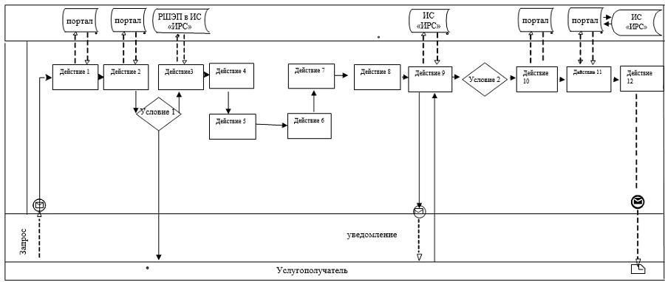

|  |  |
| --- | --- |
|  | Приложение 2 к регламенту государственной  услуги "Выдача и продление  разрешения на привлечение  иностранной рабочей силы  работодателям для  осуществления трудовой  деятельности на территории  соответствующей  административно- территориальной единицы, либо  в рамках внутрикорпоративного  перевода" |

**Диаграмма функционального взаимодействия при оказании государственной услуги по переоформлению разрешения работодателю на привлечение иностранной рабочей силы через портал**

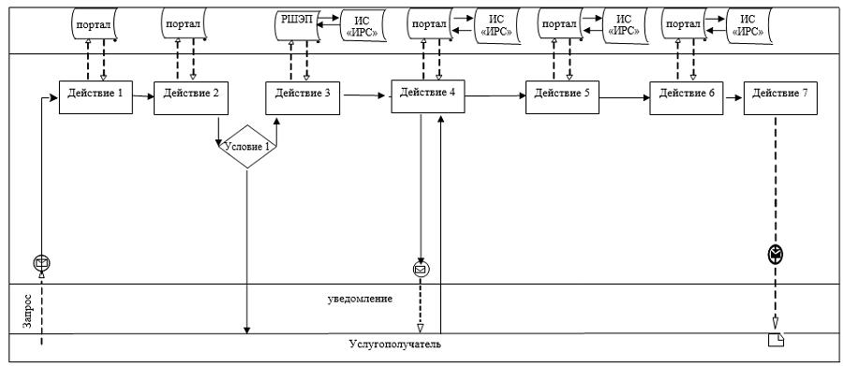

|  |  |
| --- | --- |
|  | Приложение 3 к регламенту государственной  услуги "Выдача и продление  разрешения на привлечение  иностранной рабочей силы  работодателям для  осуществления трудовой  деятельности на территории  соответствующей  административно- территориальной единицы, либо  в рамках внутрикорпоративного  перевода" |

**Диаграмма функционального взаимодействия при оказании государственной услуги по продлению разрешения работодателю на привлечение иностранной рабочей силы через портал**

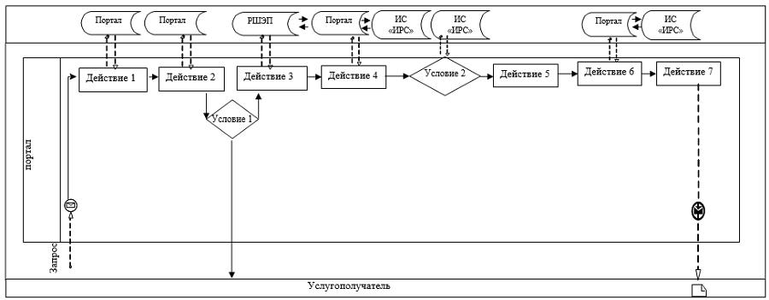

|  |  |
| --- | --- |
|  | Приложение 4 к регламенту государственной услуги "Выдача и продление разрешения на привлечение иностранной рабочей силы работодателям для осуществления трудовой деятельности на территории соответствующей административно- территориальной единицы, либо  рамках внутрикорпоративного перевода" |

**Диаграмма функционального взаимодействия при оказании государственной услуги по выдаче разрешения работодателю на привлечение иностранной рабочей силы либо в рамках внутрикорпоративного перевода через портал**

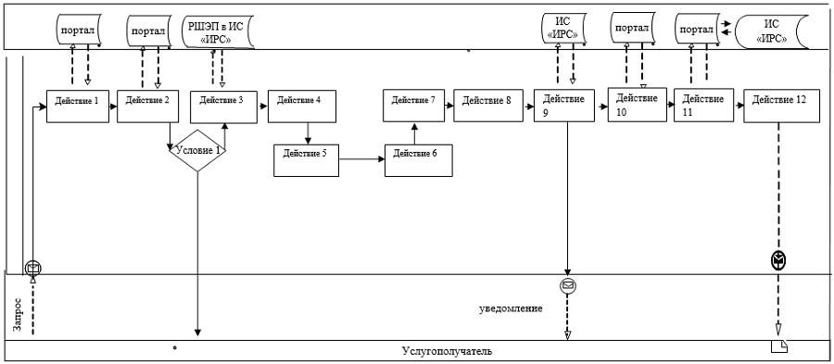

|  |  |
| --- | --- |
|  | Приложение 5 к регламенту государственной услуги "Выдача и продление разрешения на привлечение иностранной рабочей силы работодателям для осуществления трудовой деятельности на территории соответствующей административно- территориальной единицы, либо в рамках внутрикорпоративного перевода" |

**Диаграмма функционального взаимодействия при оказании государственной услуги по переоформлению разрешения работодателю на привлечение иностранной рабочей силы в рамках внутрикорпоративного перевода через портал**

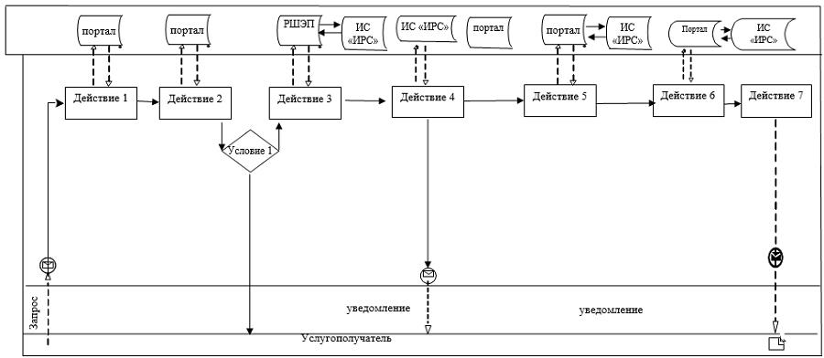

|  |  |
| --- | --- |
|  | Приложение 6 к регламенту государственной услуги "Выдача и продление разрешения на привлечение иностранной рабочей силы работодателям для осуществления трудовой деятельности на территории соответствующей административно- территориальной единицы, либо в рамках внутрикорпоративного перевода" |

**Диаграмма функционального взаимодействия при оказании государственной услуги по продлению разрешения работодателю на привлечение иностранной рабочей силы в рамках внутрикорпоративного перевода через портал**

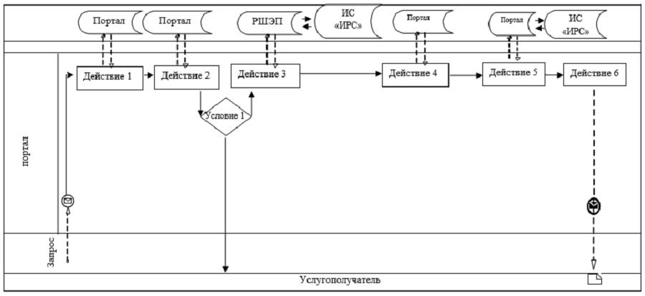

**Условные обозначения в диаграммах**

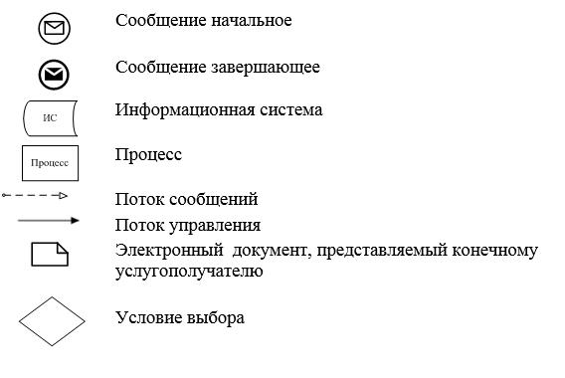

|  |  |
| --- | --- |
|  | Приложение 7 к регламенту государственной услуги"Выдача и продление разрешения на привлечение иностранной рабочей силы работодателям для осуществления трудовой деятельности на территории соответствующей административно- территориальной единицы, либо в рамках внутрикорпоративного перевода" |

**Справочник бизнес-процессов при оказании государственной услуги по выдаче разрешения на привлечение иностранной рабочей силы через услугодателя**

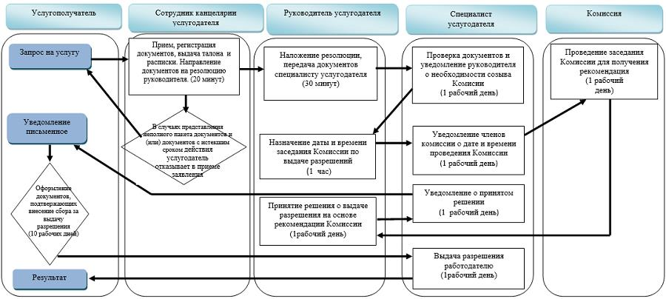

|  |  |
| --- | --- |
|  | Приложение 8 к регламенту государственной услуги "Выдача и продление разрешения на привлечение иностранной рабочей силы работодателям для осуществления трудовой деятельности на территории соответствующей административно- территориальной единицы, либо в рамках внутрикорпоративного перевода" |

**Справочник бизнес-процессов при оказании государственной услуги по переоформлению разрешения на привлечение иностранной рабочей силы через услугодателя**

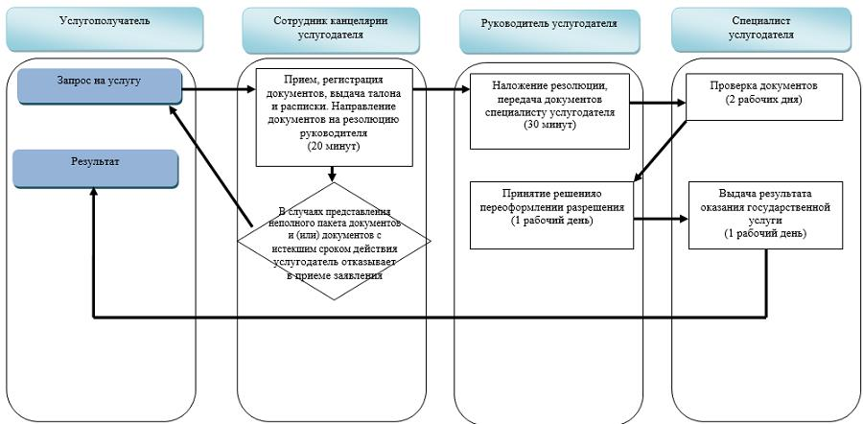

|  |  |
| --- | --- |
|  | Приложение 9 к регламенту государственной услуги "Выдача и продление разрешения на привлечение иностранной рабочей силы работодателям для осуществления трудовой деятельности на территории соответствующей административно- территориальной единицы, либо в рамках внутрикорпоративного перевода" |

**Справочник бизнес-процессов при оказании государственной услуги по продлению разрешения на привлечение иностранной рабочей силы через услугодателя**

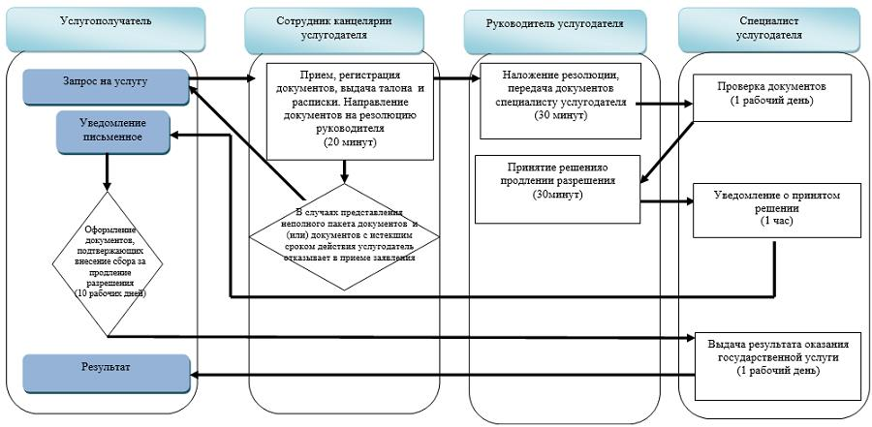

|  |  |
| --- | --- |
|  | Приложение 10 к регламенту государственной услуги "Выдача и продление разрешения на привлечение иностранной рабочей силы работодателям для осуществления трудовой деятельности на территории соответствующей административно- территориальной единицы, либо в рамках внутрикорпоративного |
|  | перевода" |

**Справочник бизнес-процессов при оказании государственной услуги по выдаче разрешения в рамках внутрикорпоративного перевода**

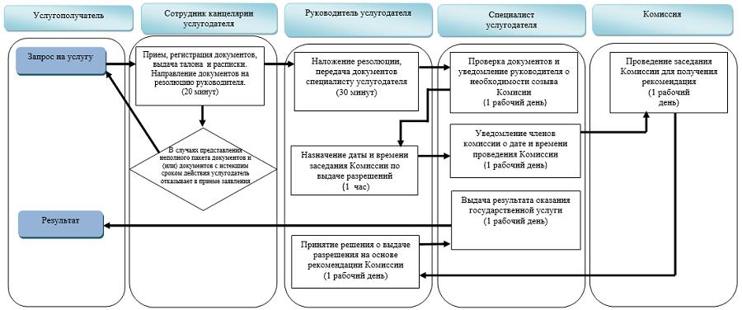

|  |  |
| --- | --- |
|  | Приложение 11 к регламенту государственной услуги "Выдача и продление разрешения на привлечение иностранной рабочей силы работодателям для осуществления трудовой деятельности на территории соответствующей административно- территориальной единицы, либо в рамках внутрикорпоративного перевода" |

**Справочник бизнес-процессов при оказании государственной услуги по переоформлению разрешения в рамках внутрикорпоративного перевода**

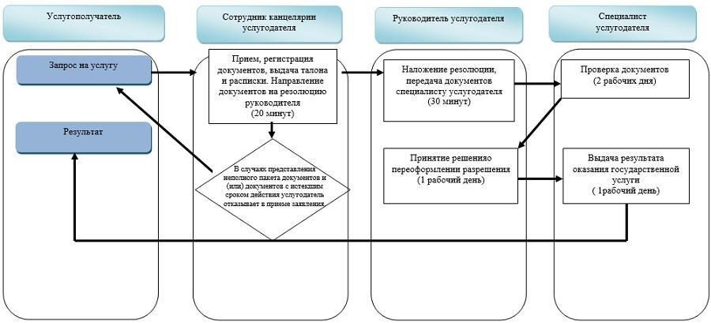

|  |  |
| --- | --- |
|  | Приложение 12 к регламенту государственной услуги "Выдача и продление разрешения на привлечение иностранной рабочей силы работодателям для осуществления трудовой деятельности на территории соответствующей административно- территориальной единицы, либо в рамках внутрикорпоративного перевода" |

**Справочник бизнес-процессов при оказании государственной услуги по продлению разрешения в рамках внутрикорпоративного перевода**

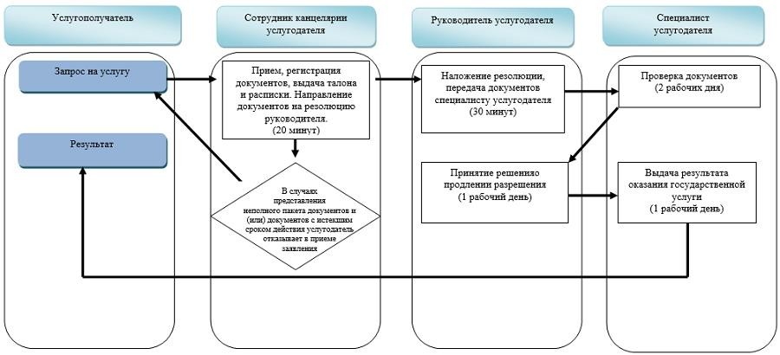

|  |  |
| --- | --- |
|  | Приложение 13 к регламенту государственной услуги "Выдача и продление разрешения на привлечение иностранной рабочей силы работодателям для осуществления трудовой деятельности на территории соответствующей административно- территориальной единицы, либо в рамках внутрикорпоративного перевода" |

**Справочник бизнес-процессов при оказании государственной услуги по выдаче разрешения через портал**

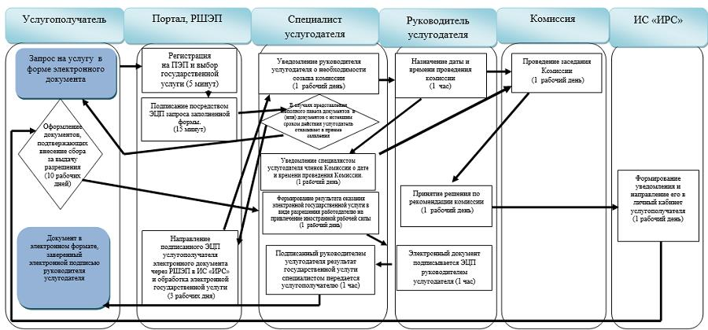

|  |  |
| --- | --- |
|  | Приложение 14 к регламенту государственной услуги "Выдача и продление разрешения на привлечение иностранной рабочей силы работодателям для осуществления трудовой деятельности на территории соответствующей административно- территориальной единицы, либо в рамках внутрикорпоративного перевода" |

**Справочник бизнес-процессов при оказании государственной услуги по переоформлению разрешения работодателю на привлечение иностранной рабочей силы через портал**

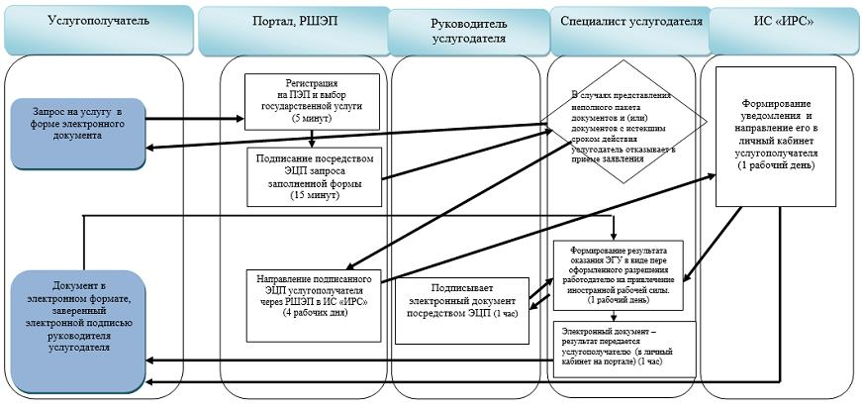

|  |  |
| --- | --- |
|  | Приложение 15 к регламенту государственной услуги "Выдача и продление разрешения на привлечение иностранной рабочей силы работодателям для осуществления трудовой деятельности на территории соответствующей административно- территориальной единицы, либо в рамках внутрикорпоративного перевода" |

**Справочник бизнес-процессов при оказании электронной услуги по продлению разрешения работодателю на привлечение иностранной рабочей силы через портал**

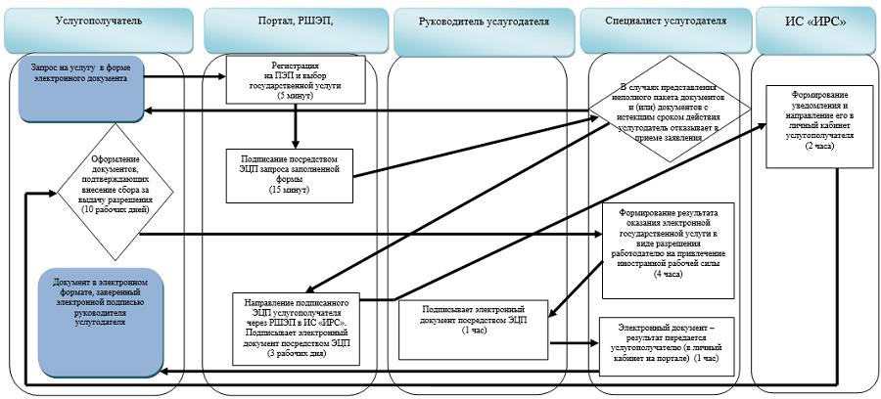

|  |  |
| --- | --- |
|  | Приложение 16 к регламенту государственной услуги "Выдача и продление разрешения на привлечение иностранной рабочей силы работодателям для осуществления трудовой деятельности на территории соответствующей административно- территориальной единицы, либо в рамках внутрикорпоративного перевода" |

**Справочник бизнес-процессов при оказании государственной услуги по выдаче разрешения в рамках внутрикорпоративного перевода через портал**

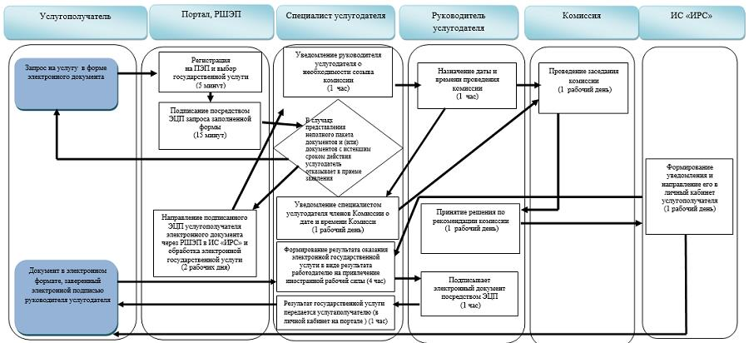

|  |  |
| --- | --- |
|  | Приложение 17 к регламенту государственной услуги "Выдача и продление разрешения на привлечение иностранной рабочей силы работодателям для осуществления трудовой деятельности на территории соответствующей административно- территориальной единицы, либо в рамках внутрикорпоративного перевода" |

**Справочник бизнес-процессов при оказании государственной услуги по переоформлению разрешения работодателю на привлечение иностранной рабочей силы в рамках внутрикорпоративного перевода через портал**



|  |  |
| --- | --- |
|  | Приложение 18 к регламенту государственной услуги "Выдача и продление разрешения на привлечение иностранной рабочей силы работодателям для осуществления трудовой деятельности на территории соответствующей административно- территориальной единицы, либо в рамках внутрикорпоративного перевода" |

**Справочник бизнес-процессов при оказании электронной услуги по продлению разрешения работодателю на привлечение иностранной рабочей силы либо в рамках внутрикорпоративного перевода через портал**

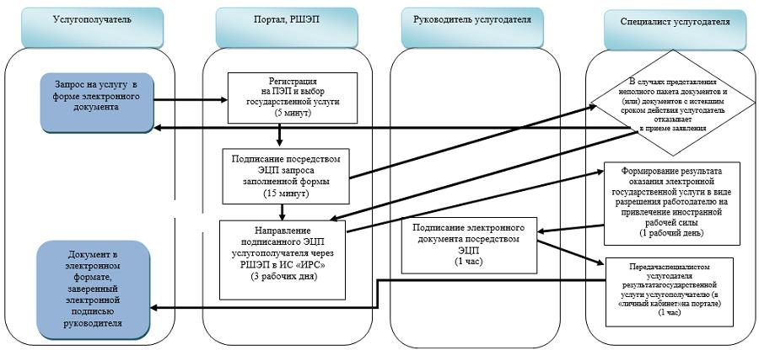

**Условные обозначения:**

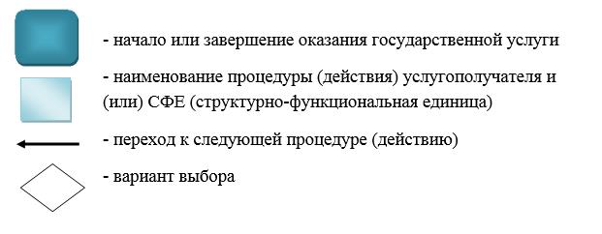

© 2012. РГП на ПХВ «Институт законодательства и правовой информации Республики Казахстан» Министерства юстиции Республики Казахстан